哈尔滨工业大学国家示范性软件学院

2014本科
《软件工程综合课程设计》报告

项目题目：

项目组成员： 姓名 学号
11437N0NNN
11437N0NNN
11437N0NNN
11437N0NNN

指导教师：
开始日期： 2017年07月 03 日
完成日期： 2017年07月 14 日
目 录
2012级本科《软件工程综合课程设计》评价表 I
哈尔滨工业大学课程设计任务书 II
第1部分 项目开发计划 1
第2部分 系统需求规格说明书 5
第3部分 概要设计说明书 9
第4部分 详细设计说明书 14
第5部分 测试计划方案 17
第6部分 用户使用说明书 20
第7部分 项目总结报告 25
参考文献 28
附录n XXXXXXXX 29

2014级本科《软件工程综合课程设计》评价表
题 目 |  |  |  |  |  |  |  | 指导老师
项 目 内 容 简 介（250字）
XXXXXXXXXXXXXXXXXXXXXXXXXXXXXXXXXXXXXXXXXXXXXXXXXX

学 号 |  | 姓 名 | 项目组内角色职责 |  |  |  | 贡献排名 |  | 平时扣分 |  |  | 成 绩
11437N0NNN
11437N0NNN
11437N0NNN
11437N0NNN
评 委 评 分
评选项 |  |  |  | 得分 | 评选项 |  |  |  |  |  |  | 得分
项目规模、技术难度、工作量(20分) |  |  |  |  | 项目文档及报告(30分)
项目实现结果(可运行演示)(30分) |  |  |  |  | 答辨表现(10分)
团队分工与协作情况(10分) |  |  |  |  | 项目总分(100分)
项目评价 | 项目规模及工作量(□饱满、□达到要求、□不饱满)；项目实现结果 (□良好、□有小问题、□错误较多)；项目文档及报告撰写（□规范、□较规范、□不规范、□未提交）；答辩表示(□优秀、□良好、□一般、□较差) ，团队分工及协作(□很好、□较好、□一般、□较差)。
签字 |  |  |  |  |  | 课程负责人签字
答辩日期: 2017 年 07 月 14 日

哈尔滨工业大学课程设计任务书
姓 名： XXX、XXX、．．．、XXX （小组所有学生姓名）
任务起至日期： 2017年07月03日 至 2016年07月14日
课程设计题目： XXXXXXXXXXXXXXXXXXXXXXXXXXX
项目简要需求、技术指标要求、运行环境要求：
XXXXXXXXXXXXXXXXXXXXXXXXXXXXXXXXXXXXXXXXXXXXXXXXXX

工作量：
XXXXXXXXXXXXXXXXXXXXXXXXXXXXXXXXXXXXXXXXXXXXXXXXXX
（各项工作所需的时间，例如： 项目需求分析 2人天/人周 等等）

工作计划安排：
XXXXXXXXXXXXXXXXXXXXXXXXXXXXXXXXXXXXXXXXXXXXXXXXXX
（例如： XX年XX月XX日 – XX年XX月XX日 程序编码）

同组设计者及分工：
XXXXXXXXXXXXXXXXXXXXXXXXXXXXXXXXXXXXXXXXXXXXXXXXXX
（说明项目组成员的详细分工情况）

注意：请保持任务书表格两页排版，不要破坏样式。

第1部分 项目开发计划
1.1 引言
1.1.1 编写目的
说明编写这份项目开发计划的目的，并指出预期的读者。
1.1.2 背景
说明：
a.待开发的软件系统的名称；
b.本项目的任务提出者、开发者、用户及实现该软件的计算中心或计算机网络；
c.该软件系统同其他系统或其他机构的基本的相互来往关系。
1.1.3 定义
列出本文件中用到的专门术语的定义和外文首字母组词的原词组。
1.1.4 参考资料
列出用得着的参考资料，如：
a.本项目的经核准的计划任务书或合同、上级机关的批文；
b.属于本项目的其他已发表的文件；
c.本文件中各处引用的文件、资料，包括所要用到的软件开发标准。
列出这些文件资料的标题、文件编号、发表日期和出版单位，说明能够得到这些文件资料的来源。
1.2 项目概述
1.2.1 工作内容
简要地说明在本项目的开发中须进行的各项主要工作。

1.2.2 主要参加人员
扼要说明参加本项目开发工作的主要人员的情况，包括他们的技术水平。
1.2.3 产品
1.2.3.1 程序
列出需移交给用户的程序的名称、所用的编程语言及存储程序的媒体形式，并通过引用有关文件，逐项说明其功能和能力。
1.2.3.2 文件
列出需移交给用户的每种文件的名称及内容要点。
1.2.3.3 服务
列出需向用户提供的各项服务，如培训安装、维护和运行支持等，应逐项规定开始日期、所提供支持 的级别和服务的期限。
1.2.3.4 非移交的产品
说明开发集体应向本单位交出但不必向用户移交的产品（文件甚至某些程序）。
1.2.4 验收标准
对于上述这些应交出的产品和服务，逐项说明或引用资料说明验收标准。
1.2.5 完成项目的最迟期限
1.2.6 本计划的批准者和批准日期
1.3 实施计划
1.3.1 工作任务的分解与人员分工
对于项目开发中需完成的各项工作，从需求分析、设计、实现、测试直到维护，包括文件的编制、审批、打印、分发工作，用户培训工作，软件安装工作等，按层次进行分解，指明每项任务的负责人和参加人员。
1.3.2 接口人员
说明负责接口工作的人员及他们的职责，包括：
a .负责本项目同用户的接口人员；
b.负责本项目同本单位各管理机构，如合同计划管理部门、财务部门、质量管理部门等的接口人员；
c.负责本项目同各分合同负责单位的接口人员等。
1.3.3 进度
对于需求分析、设计、编码实现、测试、移交、培训和安装等工作，给出每项工作任务的预。定开始日期、完成日期及所需资源，规定各项工作任务完成的先后顺序以及表征每项工作任务完成的标志性事件（即所谓“里程碑”）。
1.3.4 预算
逐项列出本开发项目所需要的劳务（包括人员的数量和时间）以及经费的预算（包括办公费、差旅费、机时费、资料费、通讯设备和专用设备的租金等）和来源。
1.3.5 关键问题
逐项列出能够影响整个项目成败的关键问题、技术难点和风险，指出这些问题对项目的影响。
1.4 支持条件
说明为支持本项目的开发所需要的各种条件和设施。
1.4.1 计算机系统支持
逐项列出开发中和运行时所需的计算机系统支持，包括计算机、外围设备、通讯设备、模拟器、编译（或汇编）程序、操作系统、数据管理程序包、数据存储能力和测试支持能力等，逐项给出有关到货日期、使用时间的要求。

1.4.2 需由用户承担的工作
逐项列出需要用户承担的工作和完成期限。包括需由用户提供的条件及提供时间。
1.4.3 由外单位提供的条件
逐项列出需要外单位分合同承包者承担的工作和完成的时间，包括需要由外单位提供的条件和提 供的时间。

第2部分 系统需求规格说明书
2.1 引言
2.1.1 编写目的
说明编写这份软件需求说明书的目的，指出预期的读者。
2.1.2 背景
说明：
a.待开发的软件系统的名称；
b.本项目的任务提出者、开发者、用户及实现该软件的计算中心或计算机网络；
c.该软件系统同其他系统或其他机构的基本的相互来往关系。
2.1.3 定义
列出本文件中用到的专门术语的定义和外文首字母组词的原词组。
2.1.4 参考资料
列出用得着的参考资料，如：
a.本项目的经核准的计划任务书或合同、上级机关的批文；
b.属于本项目的其他已发表的文件；
c.本文件中各处引用的文件、资料、包括所要用到的软件开发标准。
列出这些文件资料的标题、文件编号、发表日期和出版单位，说明能够得到这些文件资料的来源。
2.2 任务概述
2.2.1 目标
叙述该项软件开发的意图、应用目标、作用范围以及其他应向读者说明的有关该软件开发的背景材料。解释被开发软件与其他有关软件之间的关系。如果本软件产品是一项独立的软件，而且全部内容自含，则说明这一点。如果所定义的产品是一个更大的系统的一个组成部分，则应说明本产品与该系统中其他各组成部分之间的关系，为此可使用一张方框图来说明该系统的组成和本产品同其他各部分的联系和接口。
2.2.2 用户的特点
列出本软件的最终用户的特点，充分说明操作人员、维护人员的教育水平和技术专长，以及本软件的预期使甩频度。
这些是软件设计工作的重要约束。
2.2.3 假定和约束
列出进行本软件开发工作的假定和约束，例如经费限制、开发期限等。
2.3 需求规定
2.3.1 对功能的规定
用列表的方式（例如IPO表即输入、处理、输出表的形式），逐项定量和定性地叙述对软件所提出的功能要求，说明输入什么量、经怎样的处理、得到什么输出，说明软件应支持的终端数和应支持的并行操作的用户数。
2.3.2 对性能的规定
2.3.2.1 精度
说明对该软件的输入、输出数据精度的要求，可能包括传输过程中的精度。
2.3.2.2 时间特性要求
说明对于该软件的时间特性要求，如对：
a.响应时间；
b.更新处理时间；
c.数据的转换和传送时间；
d.解题时间等。
2.3.2.3 灵活性
说明对该软件的灵活性的要求，即当需求发生某些变化时，该软件对这些变化的适应能力，如：
a.操作方式上的变化；
b.运行环境的变化；
c.同其他软件的接口的变化；
d.精度和有效时限的变化；
e.计划的变化或改进。
对于为提供这些灵活性而进行的专门设计的部分应该加以标明。
2.3.3 输入输出要求
解释各输入输出数据类型，并逐项说明其媒体、格式、数值范围、精度等。对软件的数据输出及必须标明的控制输出量进行解释并举例，包括对硬拷贝报告（正常结果输出、状态输出及异常输出）以及图形或显示报告的描述。
2.3.4 数据管理能力要求
说明需要管理的文卷和记录的个数、表和文卷的大小规模，要按可预见的增长对数据及其分量的存储要求做出估算。
2.3.5 故障处理要求
列出可能的软件、硬件故障以及对各项性能而言所产生的后果和对故障处理的要求。
2.3.6 其他专门要求
如用户单位对安全保密的要求，对使用方便的要求，对可维护性、可补充性、易读性、可靠性、运行环境可转换性的特殊要求等。
2.4 运行环境规定
2.4.1 设备
列出运行该软件所需要的硬设备。说明其中的新型设备及其专门功能，包括：
a.处理器型号及内存容量；
b.外存容量、联机或脱机、媒体及其存储格式，设备的型号及数量；
c.输入及输出设备的型号和数量，联机或脱机；
d.数据通信设备的型号和数量；
e.功能键及其他专用硬件。
2.4.2 支持软件
列出支持软件,包括要用到的操作系统、编译（或汇编）程序、测试支持软件等。
2.4.3 接口
说明该软件同其他软件之间的接口、数据通信协议等。
2.4.4 控制
说明控制该软件的运行的方法和控制信号，并说明这些控制信号的来源。

第3部分 概要设计说明书
3.1 引言
3.1.1 编写目的
说明编写这份概要设计说明书的目的，指出预期的读者。
3.1.2 背景
说明：
a.待开发软件系统的名称；
b.列出此项目的任务提出者、开发者、用户以及将运行该软件的计站（中心）。
3.1.3 定义
列出本文件中用到的专门术语的定义和外文首字母组词的原词组。
3.1.4 参考资料
列出有关的参考文件，如：
a.本项目的经核准的计划任务书或合同，上级机关的批文；
b.属于本项目的其他已发表文件；
c.本文件中各处引用的文件、资料，包括所要用到的软件开发标准。
列出这些文件的标题、文件编号、发表日期和出版单位，说明能够得到这些文件资料的来源。
3.2 总体设计
3.2.1 需求规定
说明对本系统主要的输入输出项目、处理的功能性能要求，详细说明可参见附录C。

3.2.2 运行环境
简要地说明对本系统的运行环境（包括硬件环境和支持环境）的规定，详细说明参见附录C。
3.2.3 基本设计概念和处理流程
说明本系统的基本设计概念和处理流程，尽量使用图表的形式。
3.2.4 结构
用一览表及框图的形式说明本系统的系统元素（各层模块、子程序、公用程序等）的划分，扼要说明每个系统元素的标识符和功能，分层次地给出各元素之间的控制与被控制关系。
3.2.5 功能需求与程序的关系
本条用一张如下的矩阵图说明各项功能需求的实现同各块程序的分配关系：
表3-1 程序功能对应表
 | 程序1 | 程序2 | …… | 程序m
功能1 | √ | √
功能2 | √
……
功能n |  | √ |  | √

3.2.6 人工处理过程
说明在本软件系统的工作过程中不得不包含的人工处理过程（如果有的话）。

3.2.7 尚未解决的问题
说明在概要设计过程中尚未解决而设计者认为在系统完成之前必须解决的各个问题。
3.3 接口设计
3.3.1 用户接口
说明将向用户提供的命令和它们的语法结构，以及软件的回答信息。
3.3.2 外部接口
说明本系统同外界的所有接口的安排包括软件与硬件之间的接口、本系统与各支持软件之间的接口关系。
3.3.3 内部接口
说明本系统之内的各个系统元素之间的接口的安排。
3.4 运行设计
3.4.1 运行模块组合
说明对系统施加不同的外界运行控制时所引起的各种不同的运行模块组合，说明每种运行所历经的内部模块和支持软件。
3.4.2 运行控制
说明每一种外界的运行控制的方式方法和操作步骤。
3.4.3 运行时间
说明每种运行模块组合将占用各种资源的时间。
3.5 系统数据结构设计
3.5.1 逻辑结构设计要点
给出本系统内所使用的每个数据结构的名称、标识符以及它们之中每个数据项、记录、文卷和系的标识、定义、长度及它们之间的层次的或表格的相互关系。
3.5.2 物理结构设计要点
给出本系统内所使用的每个数据结构中的每个数据项的存储要求，访问方法、存取单位、存取的物理关系（索引、设备、存储区域）、设计考虑和保密条件。
3.5.3 数据结构与程序的关系
说明各个数据结构与访问这些数据结构的形式:
3.6 系统出错处理设计
3.6.1 出错信息
用一览表的方式说朗每种可能的出错或故障情况出现时，系统输出信息的形式、含意及处理方法。
3.6.2 补救措施
说明故障出现后可能采取的变通措施，包括：
a.后备技术说明准备采用的后备技术，当原始系统数据万一丢失时启用的副本的建立和启动的技术，例如周期性地把磁盘信息记录到磁带上去就是对于磁盘媒体的一种后备技术；
b.降效技术说明准备采用的后备技术，使用另一个效率稍低的系统或方法来求得所需结果的某些部分，例如一个自动系统的降效技术可以是手工操作和数据的人工记录；
c.恢复及再启动技术说明将使用的恢复再启动技术，使软件从故障点恢复执行或使软件从头开始重新运行的方法。
3.6.3 系统维护设计
说明为了系统维护的方便而在程序内部设计中做出的安排，包括在程序中专门安排用于系统的检查与维护的检测点和专用模块。

第4部分 详细设计说明书
4.1 引言
4.1.1 编写目的
说明编写这份详细设计说明书的目的，指出预期的读者。
4.1.2 背景
说明：
a.待开发软件系统的名称；
b.本项目的任务提出者、开发者、用户和运行该程序系统的计算中心。
4.1.3 定义
列出本文件中用到专门术语的定义和外文首字母组词的原词组。
4.1.4 参考资料
列出有关的参考资料，如：
a.本项目的经核准的计划任务书或合同、上级机关的批文；
b.属于本项目的其他已发表的文件；
c.本文件中各处引用到的文件资料，包括所要用到的软件开发标准。
列出这些文件的标题、文件编号、发表日期和出版单位，说明能够取得这些文件的来源。
4.2 程序系统的结构
用一系列图表列出本程序系统内的每个程序（包括每个模块和子程序）的名称、标识符和它们之间的层次结构关系。
4.3 程序1（标识符）设计说明
从本章开始，逐个地给出各个层次中的每个程序的设计考虑。以下给出的提纲是针对一般情况的。对于一个具体的模块，尤其是层次比较低的模块或子程序，其很多条目的内容往往与它所隶属的上一层模块的对应条目的内容相同，在这种情况下，只要简单地说明这一点即可。
4.3.1 程序描述
给出对该程序的简要描述，主要说明安排设计本程序的目的意义，并且，还要说明本程序的特点（如：是否常驻内存？是否为子程序？是否为可重入？有无覆盖要求？是顺序处理还是并发处理等）。
4.3.2 功能
说明该程序应具有的功能，可采用IPO图（即输入--处理--输出图）的形式。
4.3.3 性能
说明对该程序的全部性能要求，包括对精度、灵活性和时间特性的要求。
4.3.4 输入项
给出对每一个输入项的特性，包括名称、标识、数据的类型和格式、数据值的有效范围、输入的方式。数量和频度、输入媒体、输入数据的来源和安全保密条件等等。
4.3.5 输出项
给出对每一个输出项的特性，包括名称、标识、数据的类型和格式，数据值的有效范围，输出的形式、数量和频度，输出媒体、对输出图形及符号的说明、安全保密条件等等。
4.3.6 算法
详细说明本程序所选用的算法，具体的计算公式和计算步骤。
4.3.7 流程逻辑
用图表（例如流程图、判定表等）辅以必要的说明来表示本程序的逻辑流程。

4.3.8 接口
用图的形式说明本程序所隶属的上一层模块及隶属于本程序的下一层模块、子程序，说明参数赋值和调用方式，说明与本程序相直接关联的数据结构（数据库、数据文卷）。
4.3.9 存储分配
根据需要，说明本程序的存储分配。
4.3.10 注释设计
说明准备在本程序中安排的注释，如：
a.加在模块首部的注释；
b.加在各分枝点处的注释；对各变量的功能、范围、缺省条件等所加的注释；
d.对使用的逻辑所加的注释等等。
4.3.11 限制条件
说明本程序运行中所受到的限制条件。
4.3.12 测试计划
说明对本程序进行单体测试的计划，包括对测试的技术要求、输入数据、预期结果、进度安排、人员职责、设备条件驱动程序及桩模块等的规定。
4.3.13 尚未解决的问题
说明在本程序的设计中尚未解决而设计者认为在软件完成之前应解决的问题。
4.4 程序2（标识符）设计说明
用类似3的方式，说明第2个程序乃至第N个程序的设计考虑。
......

第5部分 测试计划方案
5.1 引言
5.1.1 编写目的
本测试计划的具体编写目的，指出预期的读者范围。
5.1.2 背景
说明：
a 测试计划所从属的软件系统的名称；
b.该开发项目的历史，列出用户和执行此项目测试的计算中心，说明在开始执行本测试计划之前必须完成的各项工作。
5.1.3 定义
列出本文件中用到的专门术语的定义和外文首字母组词的原词组。
5.1.4 参考资料
列出要用到的参考资料，如：
a.本项目的经核准的计划任务书或合同、上级机关的批文；
b.属于本项目的其他已发表的文件；
c.本文件中各处引用的文件、资料，包括所要用到的软件开发标准。
列出这些文件的标题、文件编号、发表日期和出版单位，说明能够得到这些文件资料的来源。
5.2 计划
5.2.1 软件说明
提供一份图表，并逐项说明被测软件的功能、输入和输出等质量指标，作为叙述测试计划的提纲。

5.2.2 测试内容
列出组装测试和确认测试中的每一项测试内容的名称标识符、这些测试的进度安排以及这些测试的内容和目的，例如模块功能测试、接口正确性测试、数据文卷存取的测试、运行时间的测试、设计约束和极限的测试等。
5.2.3 测试1（标识符）
给出这项测试内容的参与单位及被测试的部位。
5.2.3.1 进度安排
给出对这项测试的进度安排，包括进行测试的日期和工作内容（如熟悉环境。培训、准备输入数据等）。
5.2.3.2 条件
陈述本项测试工作对资源的要求，包括：
a.设备所用到的设备类型、数量和预定使用时间；
b.软件列出将被用来支持本项测试过程而本身又并不是被测软件的组成部分的软件，如测试驱动程序、测试监控程序、仿真程序、桩模块等等；
c.人员列出在测试工作期间预期可由用户和开发任务组提供的工作人员的人数。技术水平及有关的预备知识，包括一些特殊要求，如倒班操作和数据键入人员。
5.2.3.3 测试资料
列出本项测试所需的资料，如：
a.有关本项任务的文件；
b.被测试程序及其所在的媒体；
c.测试的输入和输出举例；
d.有关控制此项测试的方法、过程的图表。
5.2.3.4 测试培训
说明或引用资料说明为被测软件的使用提供培训的计划。规定培训的内容、受训的人员及从事培训的工作人员。
5.2.4 测试2（标识符）
用与本测试计划2.3条相类似的方式说明用于另一项及其后各项测试内容的测试工作计划。
5.3 测试设计说明
5.3.1 测试1（标识符）
说明对第一项测试内容的测试设计考虑。
5.3.1.1 控制
说明本测试的控制方式，如输入是人工、半自动或自动引入、控制操作的顺序以及结果的记录方法。
5.3.1.2 输入
说明本项测试中所使用的输入数据及选择这些输入数据的策略。
5.3.1.3 输出
说明预期的输出数据，如测试结果及可能产生的中间结果或运行信息。
5.3.1.4 过程
说明完成此项测试的一个个步骤和控制命令，包括测试的准备、初始化、中间步聚和运行结束方式。
5.3.2 测试2（标识符）
同测试1，以此类推，写出所有测试用例。
5.4 评价准则
5.4.1 范围
说明所选择的测试用例能够检查的范围及其局限性。
5.4.2 数据整理
陈述为了把测试数据加工成便于评价的适当形式，使得测试结果可以同已知结果进行比较而要用到的转换处理技术，如手工方式或自动方式；如果是用自动方式整理数据，还要说明为进行处理而要用到的硬件、软件资源。
5.4.3 尺度
说明用来判断测试工作是否能通过的评价尺度，如合理的输出结果的类型、测试输出结果与预期输出之间的容许偏离范围、允许中断或停机的最大次数。

第6部分 用户使用说明书
6.1 引言
6.1.1 编写目的
说明编写这份用户手册的目的，指出预期的读者。
6.1.2 背景
说明：
a.这份用户手册所描述的软件系统的名称；
b.该软件项目的任务提出者、开发者、用户（或首批用户）及安装此软件的计算中心。
6.1.3 定义
列出本文件中用到的专门术语的定义和外文首字母组词的原词组。
6.1.4 参考资料
列出有用的参考资料，如：
a.项目的经核准的计划任务书或合同、上级机关的批文；
b.属于本项目的其他已发表文件；
c.本文件中各处引用的文件、资料，包括所要用到的软件开发标准。
列出这些文件资料的标题、文件编号、发表日期和出版单位，说明能够取得这些文件资料的来源。
6.2 用途
6.2.1 功能
结合本软件的开发目的逐项地说明本软件所具有各项功能以及它们的极限范围。

6.2.2 性能
6.2.2.1 精度
逐项说明对各项输入数据的精度要求和本软件输出数据达到的精度，包括传输中的精度要求。
6.2.2.2 时间特性
定量地说明本软件的时间特性，如响应时间，更新处理时间，数据传输、转换时间，计算时间等。
6.2.2.3 灵活性
说明本软件所具有的灵活性，即当用户需求（如对操作方式、运行环境、结果精度、时间特性等的要求）有某些变化时，本软件的适应能力。
6.2.3 安全保密
说明本软件在安全、保密方面的设计考虑和实际达到的能力。
6.3 运行环境
6.3.1 硬设备
列出为运行本软件所要求的硬设备的最小配置，如：
a.处理机的型号、内存容量;
b.所要求的外存储器、媒体、记录格式、设备型号和台数、联机／脱机；
c. I／O设备（联机／脱机？）；
d.数据传输设备和转换设备的型号、台数。
6.3.2 支持软件
说明为运行本软件所需要的支持软件，如：
a.操作系统的名称、版本号；
b.程序语言的编译／汇编系统的名称和版本号；
c.数据库管理系统的名称和版本号；
d.其他支持软件。

6.3.3 数据结构
列出为支持本软件的运行所需要的数据库或数据文卷。
6.4 使用过程
在本章，首先用图表的形式说明软件的功能同系统的输入源机构、输出接收机构之间的关系。
6.4.1 安装与初始化
一步一步地说明为使用本软件而需进行的安装与初始化过程，包括程序的存储形式、安装与初始化过程中的全部操作命令、系统对这些命令的反应与答复。表征安装工作完成的测试实例等。如果有的话，还应说明安装过程中所需用到的专用软件。
6.4.2 输入
规定输入数据和参量的准备要求。
6.4.2.1 输入数据的现实背景
说明输入数据的现实背景，主要是：
a.情况：例如人员变动、库存缺货；
b.情况出现的频度：例如是周期性的、随机的、一项操作状态的函数；
c.情况来源：例如人事部门、仓库管理部门；
d.输入媒体：例如键盘、穿孔卡片、磁带；
e.限制：出于安全、保密考虑而对访问这些输入数据所加的限制；
f.质量管理：例如对输入数据合理性的检验以及当输入数据有错误时应采取的措施，如建立出错情况的记录等；
g.支配：例如如何确定输入数据是保留还是废弃，是否要分配给其他的接受者等。
6.4.2.2 输入格式
说明对初始输入数据和参量的格式要求，包括语法规则和有关约定，如：
a.长度：例如字符数/行，字符数/项；
b.格式基准：例如以左面的边沿为基准；
c.标号：例如标记或标识符；
d.顺序：例如各个数据项的次序及位置；
e.标点：例如用来表示行、数据组等的开始或结束而使用的空格、斜线、星号、字符组等。
f.词汇表：给出允许使用的字符组合的列表，禁止使用的字符组合的列表等；
g.省略和重复：给出用来表示输人元素可省略或重复的表示方式；
h.控制：给出用来表示输入开始或结束的控制信息。
6.4.2.3 输入举例
为每个完整的输入形式提供样本，包括：
a.控制或首部：例如用来表示输入的种类和类型的信息，标识符输入日期，正文起点和对所用编码的规定；
b.主体：输入数据的主体，包括数据文卷的输入表述部分；
c.尾部：用来表示输入结束的控制信息，累计字符总数等；
d.省略：指出哪些输入数据是可省略的；
e.重复：指出哪些输入数据是重复的。
6.4.3 输出
对每项输出做出说明。
6.4.3.1 输出数据的现实背景
说明输出数据的现实背景，主要是：
a.使用：这些输出数据是给谁的，用来干什么；
b.使用频度：例如每周的、定期的或备查阅的；
c.媒体：打印、CRI显示、磁带、卡片、磁盘，
d.质量管理：例如关于合理性检验、出错纠正的规定；
e.支配：例如如何确定输出数据是保留还是废弃，是否要分配给其他接受者等。
6.4.3.2 输出格式
给出对每一类输出信息的解释，主要是：
a.首部：如输出数据的标识符，输出日期和输出编号；
b.主体：输出信息的主体，包括分栏标题；
c.尾部：包括累计总数，结束标记。
6.4.3.3 输出举例
为每种输出类型提供例子。对例子中的每一项，说明：
a.定义：每项输出信息的意义和用途；
b.来源：是从特定的输入中抽出、从数据库文卷中取出、或从软件的计算过程中得到；
c.特性：输出的值域、计量单位、在什么情况下可缺省等。
6.4.4 文卷查询
这一条的编写针对具有查询能力的软件，内容包括：同数据库查询有关的初始化、准备、及处理所需 要的详细规定，说明查询的能力、方式，所使用的命令和所要求的控制规定。
6.4.5 出错处理和恢复
列出由软件产生的出错编码或条件以及应由用户承担的修改纠正工作。指出为了确保再启动和恢复的能力，用户必须遵循的处理过程。
6.4.6 终端操作
当软件是在多终端系统上工作时，应编写本条，以说明终端的配置安排、连接步释、数据和参数输入步骤以及控制规定，说明通过终端操作进行查询、检索、修改数据文卷的能力、语言、过程以及辅助性程序等。

第7部分 项目总结报告
7.1 引言
7.1.1 编写目的
该项目开发总结报告主要展示我们组的实际开发结果，包括我们小组开发的产品的功能、性能、进度和所用资金。该报告还将给出我们对于产品的各项评价，包括对我们工作效率、产品质量、技术方法、出错原因的评估。以便于项目经理、用户检查我们的产品并与需求分析、详细设计文档做比较。更使我们的小组开发人员借此报告，好好总结一下我们的整个开发过程，提取出过程中值得学习和运用的技巧和方法，并改掉一些坏毛病，避免在以后的开发中犯错误。
7.1.2 背景
本项目名称为多功能外语学习软件开发，所开发的软件系统名称为Bgoo-英语学习软件。该软件基于Baidu翻译API和WordNet同义词库，利用XML-RPC技术构建客户端-服务器架构，拥有强大的功能。该软件开发者为陈瑜、王梦圆、陶冶，并面向所有有英语学习需求的用户。
7.1.3 定义
Bgoo：该英语学习软件的名称，音译“必过”。
Wordnet：是由Princeton大学的心理学家、语言学家和计算机工程师联合设计的一种基于认知语言学的英语词典。
XML-RPC：XML-RPC的全称是XML Remote Procedure Call,即XML远程过程调用，它是一套允许运行在不同操作系统，不同环境的程序实现基于Internet过程调用规范和一系列的实现。
7.1.4 参考资料
《系统需求规格说明书》
《软件项目管理》，康一梅，清华大学出版社。
《软件质量保证》，杨根兴，清华大学出版社。
7.2 实际开发结果
7.2.1 产品
Bgoo-英语学习软件
7.2.2 主要功能和性能
逐项列出本软件产品所实际具有的主要功能和性能，对照可行性研究报告、项目开发计划、功能需求说明书的有关内容，说明原定的开发目标是达到了、未完全达到或超过了。
我们的软件产品有如下功能：查询单词、记忆单词、翻译文本、测试单词、美文共赏、听力训练。
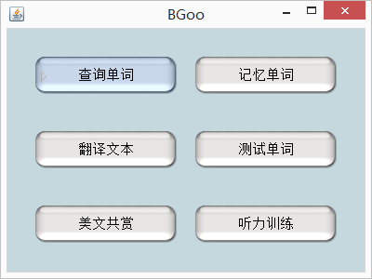
图1-BGoo主界面
查询单词包含英汉词典和英英词典。其中英汉词典调用Baidu翻译接口，给出中文释义；英英词典运用WordNet词库，给出英文释义。
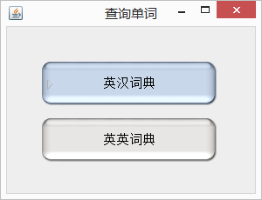
图2-选择词典界面
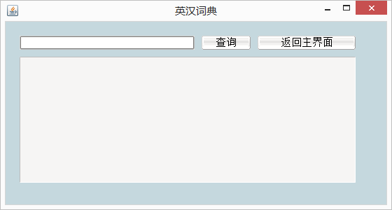
图3-查询界面
在翻译文本功能下，用户可以输入文本，给出中文释义。
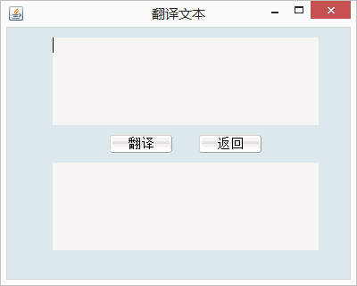
图4-翻译文本界面
测试单词功能主要帮助用户背单词，并且分为两种测试模式。一种为给出汉译写英文单词；一种为给出英文单词选择汉译。
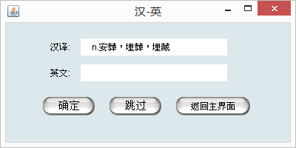
图5-汉英测试界面
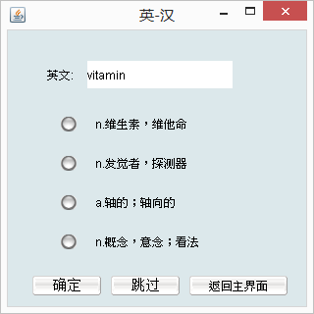
图6-英汉测试界面
记忆单词功能可以选择4个词库。选择词库之后，进入记忆单词界面，如果该单词已掌握则可以跳过，如果不会，系统将会把该单词意思展示出来。该功能还可以记录已经背过的单词，并且收录在数据库，背过单词将不再展示。
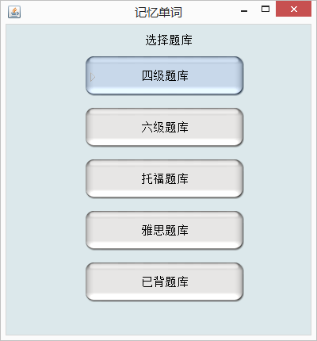
图7-记忆单词选择词库界面
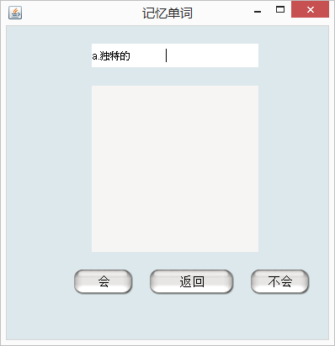
图8-记忆单词界面
美文共赏将提供六篇英语美文供用户欣赏，用户在不太明白英语文章意思情况下，可以选择展示翻译。
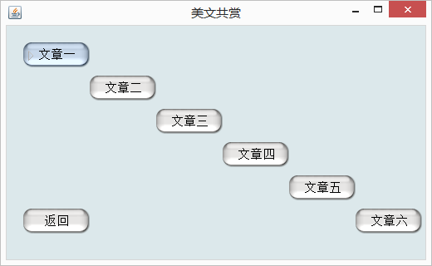
图9-美文共赏界面
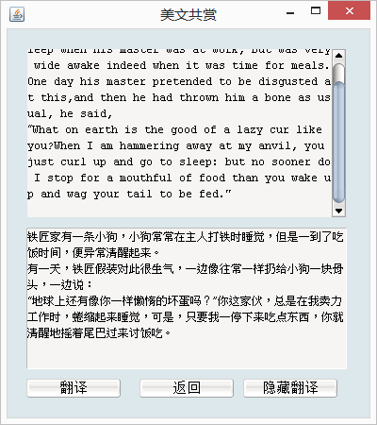
图10-美文奖赏界面
听力训练包含六个听力内容，每一个音频都可以暂停、播放、还可以将原文展示出来。
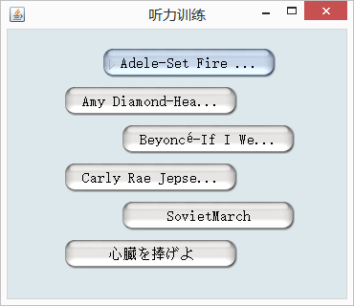
图11-听力训练界面
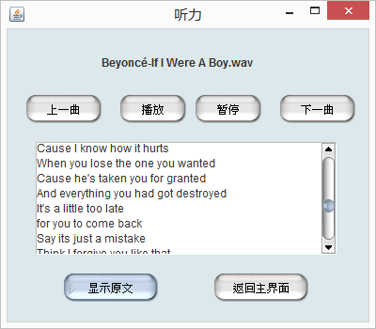
图12-音频播放界面
以上便是我们组实现的全部功能，和我们的需求基本吻合。
7.2.3 基本流程
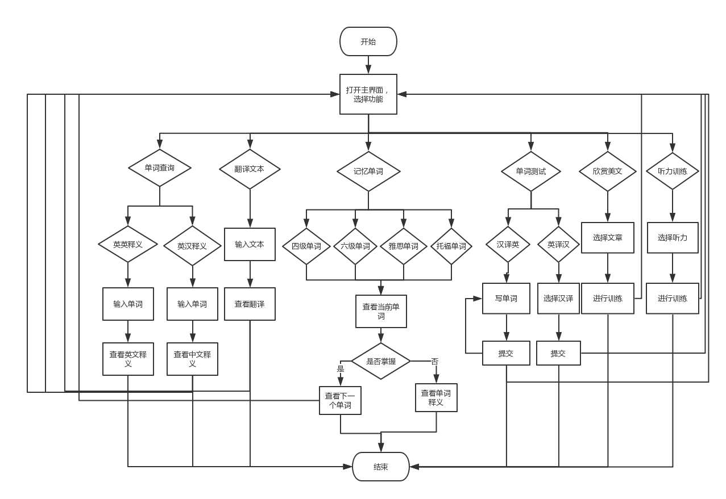
7.2.4 进度
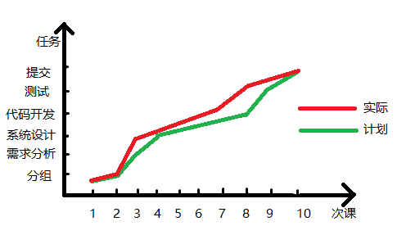
从该进度对比折线图可以看出我们小组在第三次课就完成了系统设计，并且一度超前于计划进度，于第七次课就基本完成了代码开发，并在第八次课完成了测试。出现这样的原因我们小组同学共同努力的结果，大家都充分利用自己的时间并且极有效率。
7.2.5 费用
本项目无任何经费。
7.3 开发工作评价
7.3.1 对生产效率的评价
本程序没周平均生产的行数为2000行，每人周平均生产的千字数为6000字。
7.3.2 对产品质量的评价
每千条指令中错误指令数为10。错误基本上在程序员开发过程中一一改正，该错误数是在程序集成完，编译之后所体现的数据。
7.3.3 对技术方法的评价
在本次项目开发中，我们调用了Baidu 翻译的接口。Baidu翻译的接口，使用起来简洁，也很方便，但是效果却差强人意。以查询一个单词为例，它仅仅给出该单词的一个汉语释义，没有音标，没有词性，没有全面的释义，所以使用效果并不是特别好。
而我们还使用了WordNet词库，该词库是一个完备的同义词词库词。名词，动词，形容词和副词各自被组织成一个同义词的网络，每个同义词集合都代表一个基本的语义概念，并且这些集合之间也由各种关系连接。这使得用户能够完整并且准确的了解该单词的释义。
我们还使用了XML-RPC，该技术使得客户端和服务器分离，可以使我们小组分工明确并且在集成的时候也很方便，降低了软件各部分之间的耦合度，增强了软件的内聚度，真正实现了瘦客户端这一理念。
7.3.4 出错原因的分析
我们在开发中经常出现的错误主要是在代码编写过程中。出错的主要原因是我们小组成员对于编程语言JAVA不是很不熟练，经常出现语法错误，而由于对整个语言没有整体的认识，所以出现错误后不能及时找到错误原因，需要借助网络和前人的经验找到解决办法。我们在开发过程中错误还有逻辑错误。这部分错误主要是我们一开始的设计并没有落实到细节。所以在开发过程中就出现了各种各样的逻辑错误。
7.4 经验与教训
本次开发的持续时间虽然仅有半个月，但是在整个开发中我们复习了大学三年所学的语言、数据结构、数据库、软件工程课相关的知识，将所学的东西融会贯通，尽数应用于本次开发之中。
在本次开发过程中，我们遇到了许许多多的问题，这些问题同时也反映了我们在开发方法、技术还有团队合作方法存在的不足。其中令我们印象最深的便是并没有完全贯彻面向对象编程的思想。我们的代码中存在大量的复制、粘贴语句。这使得我们在后期改动代码，优化代码的过程中耗费了大量时间还有精力。我们深刻的意识到不能在一开始开发的时候图简单，而不将多次重复用到的代码段封装成函数。更重要的是，在设计初期就应该采用面向对象的方法，将相关类及方法设计好。
我们在开发中还意识到我们的语言基础并不好。这导致我们在写代码过程中总是存在疑惑，主要是不能根据需要搞清变量的范围，不了解有关变量的可用函数，出了错误之后不能有效分析，花费了很长时间才实现预期功能。通过本次开发我们深刻意识到，我们应该花时间将语言学好，语言是我们的以后工作的一把工具，无论我们以后想干什么我们的编码能力都是我们必须具备专业技能。
以上是我们在开发中总结的两点教训，我们还在本次开发中收获了一点经验。我们在本次开发中深刻体会到团队协作的重要性。我们小组在开发中一旦遇到自己百思不得其解的难题，都会叫上组内同学一起讨论解决。并且我们组长将我们要完成工作分配得十分合理，我们的工作有自己独立完成的部分，也有与组内其他同学合作的部分。这使得我们的工作进展得十分快速，并且与组内同学关系融洽。

参考文献
1
2（宋体小四号）
3 林来兴. 空间控制技术. 宇航出版社，1992：34-36
4 J.R.McDonnell，D.Wagen. Evolving Recurrent Perceptions for Time-Seeies Modeling. IEEE Trans. on Neural Networks. 1994,5(1):24-38
5 洪炳熔. 自由浮游空间机器人捕捉目标的运动规划研究. 中国第五届机器人学术会议论文集. 哈尔滨，1997：75-80
…

附录n XXXXXXXX
（n=1,2,… 注：如果只有一个附录，则n=空）
附录数量原则上没有特别限制，一般可以包括：
- 部分程序源代码及注释说明；
- 其他要写的但不适合放入正文的内容
注：附录中图、表编号规则：
附录图?-? 例如附录4中的第5个图，则编为“附录图4-5”
附录表?-? 例如附录3中的第2个表，则编为“附录表3-2”
如果只有一个附录，则为“附录图?” 与“附录表?”

